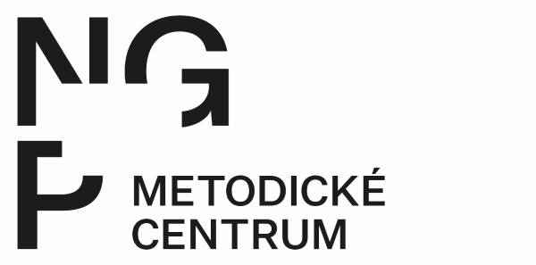

**ODŠKODNĚNÍ OBĚTÍ HOLOKAUSTU A ČESKÁ MUZEA – MEZINÁRODNÍ SEMINÁŘ**

**KDY: 11. 4. 2024, 10:00 až 15:30**

**KDE: Národní galerie Praha,**

**Veletržní palác, auditorium v 6. patře, Dukelských hrdinů 47, Praha 7**

**Cílová skupina:** ředitelé muzeí, kurátoři sbírek, odborní zaměstnanci muzeí a odpovědní zaměstnanci zřizovatelů.

Pečlivý výzkum provenience sbírkových předmětů v muzeích a galeriích je důležitým nástrojem při zpracování sbírek, ale také jedním z hlavních předpokladů naplňování zákona č.212/2000 Sb., o zmírnění některých majetkových křivd způsobených holokaustem. O svých zkušenost s odškodňováním obětí holokaustu se s účastníky semináře podělí specialisté z Centra pro dokumentaci majetkových převodů kulturních statků obětí II. světové války, Židovského muzea v Praze, Národní galerie v Praze a Moravské galerie v Brně.

Zahraniční praxi nám představí hosté z rakouské Komise pro výzkum provenience a z Holocaust Claims Processing Office v New Yorku.

Seminář je zdarma, tlumočení zajištěno, registrace je nutná.

Předpokládaná kapacita semináře je 50 účastníků, rozhodovat bude datum přijetí přihlášky.

**Registrace bude otevřena do 26. 3. 2024**. Zájemci mohou své přihlášky na přiloženém formuláři zasílat e-mailem na adresu [dagmar.jelinkova@ngprague.cz](mailto:dagmar.jelinkova@ngprague.cz).